2024年湖北省武汉市中考
道德与法治真题
亲爱的同学：
在你答题前，请认真阅读下面的注意事项。
1．本试卷由第I卷（选择题）和第Ⅱ卷（非选择题）两部分组成。全卷共10页，两大题，满分120分。考试用时120分钟。
2．答题前，请将你的姓名、准考证号填写在“答题卡”相应位置，并在“答题卡”背面左上角填写姓名和座位号。将条形码横贴在答题卡第1页右上“贴条形码区”。
3．答第Ⅰ卷（选择题）时，选出每小题答案后，用2B铅笔把“答题卡”上对应题目的答案标号涂黑。如需改动，用橡皮擦干净后，再选涂其他答案。答在“试卷”上无效。
4．答第Ⅱ卷（非选择题）时，答案用0.5毫米黑色笔迹签字笔书写在“答题卡”上。答在“试卷”上无效。
5．认真阅读答题卡上的注意事项。
预祝你取得优异成绩！
第Ⅰ卷（选择题共56分）
一、选择题（共28小题，每小题2分，共56分）
下面各小题的备选答案A、B、C、D项中，只有一项最符合题目要求，请选出并把“答题卡”上对应题目的答案标号涂黑。
1. 为深入实施素质教育，武汉市中小学开设了丰富多彩的课后服务选修课程。下表是某校课程安排（节选）：（ ）
时间 | 周一 | 周二 | 周三 | 周四 | 周五
课程 | 书法  国画 | 蔬菜种植  手工编织 | 合唱  管弦乐演奏 | 太极拳  花样跳绳 | 面点制作  家电维修
其中，周二和周五的课程内容旨在引导学生
A. 传承传统文化，感受经典魅力 B. 增强劳动意识，掌握劳动技能
C. 培育音乐素养，提高审美能力 D. 树立健康理念，养成运动习惯
2. 以下是学校心理健康周“留下你的笑脸”留言墙摘录：
◎参加跑步等体育活动能帮助我转移注意，化解烦恼。
◎不开心时，我与值得信赖的师长交流，心情就变好了。
◎通过书信的方式把不良感受写出来，可以让我冷静下来。
这些留言的共同主题是（ ）
A. 悦纳生理变化 B. 培养坚强意志 C. 学会认识自我 D. 学会调控情绪
3. 在生活中经常可以看见如下标志（见下图），这些标志提示我们要（ ）

禁止烟火禁止吸烟禁止游泳禁止毒品
①己所不欲，勿施于人②行己有耻，见贤思齐
③遵守规则，承担责任④敬畏生命，守护安全
A. ①② B. ①④ C. ②③ D. ③④
4. 学校文学社举办“最美经典诵读员”竞选活动，普通话标准、喜爱文学的小静很想报名参加，但她性格内向、胆小害羞，不敢参与竞选。如果你是她的好朋友，你会对她说（ ）
A. “要学会等待，等老师来找你吧！” B. “多浪费学习时间啊，还是不参加的好！”
C. “要敢于迎接挑战，自信地展示自己！” D. “要学会竞争，不要把机会留给别人！”
5. 学校法律社团举行模拟法庭活动，小法官作出如下“判决”：被告人冯某犯诈骗罪，判处有期徒刑八年，并处罚金人民币二十万元。对此，下列分析正确的是（ ）
①该判决依据的法律是刑法②冯某的行为是严重违法行为
③有期徒刑属于主刑，罚金属于行政处罚④刑事违法性是犯罪的最本质特征
A. ①② B. ①④ C. ②③ D. ③④
6. 八年级开展了“与法同行”系列主题活动。同学们在活动中获得的下列认识，正确的是（ ）
主题活动 | 认识
国旗下宪法晨读 | ①宪法具有至高无上的权威
邀请法官进校“以案说法” | ②青少年要尊法学法执法用法
到人民法院旁听案件的庭审 | ③人民法院是我国的法律监督机关
去街道发放法治宣传册 | ④每一位公民都应成为法治的忠实崇尚者

A. ①③ B. ①④ C. ②③ D. ②④
7. 这是一位全国人大代表在参加2024年全国两会前后的工作日记摘录：
◎1-2月，广泛调研，准备提交关于加强“非遗”文化传承与保护的建议。
◎3月5日上午，听取《政府工作报告》，全国政协委员列席大会；下午，参与审议《政府工作报告》。
◎3月中下旬，深入社区宣讲全国两会精神。
以上内容反映了（ ）
①人大代表应对人民负责，为人民服务
②全国人大代表依法行使重大事项的决定权
③人大代表和政协委员是我国权力机关的组成人员
④全过程人民民主是最广泛、最真实、最管用的民主
A. ①③ B. ①④ C. ②③ D. ②④
8. 下列法治情景剧内容，能体现维护国家安全的是（ ）
①演示“购物风波”情境：买方购物中买到假货后要求卖方给予赔偿
②表演“亲友团聚”场景：参与涉密工作的父亲拒绝透露任何工作信息
③演绎“经济纠纷”故事：王某与朋友发生债务纠纷，协商无果后诉诸法院
④模拟“海关安检”情节：海关工作人员检查并处理入境的外来物种红耳彩龟
A. ①② B. ①③ C. ②④ D. ③④
9. 在以“踏上强国之路”为议题的学习活动中，小辉收集了近年来武汉市经济社会发展的部分数据：
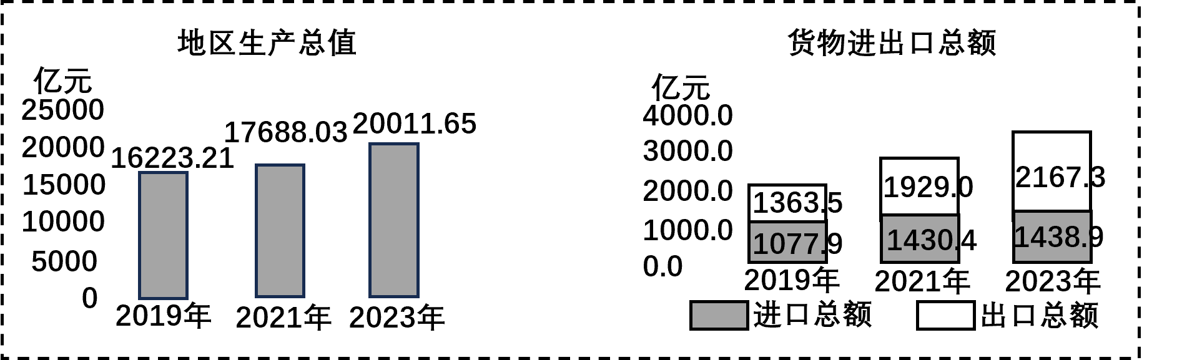
由此可以看出武汉市（ ）
A. 优化投资布局，实现区域协调发展 B. 加快制度创新，促进社会公平正义
C. 不断深化改革，经济由高质量发展转向高速增长 D. 持续推进对外开放，经济发展成效显著
10. 下图漫画表明我国政府（ ）
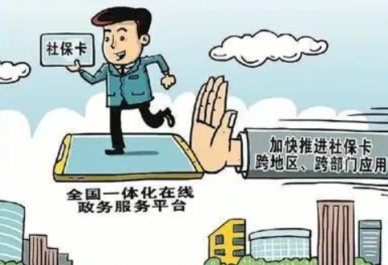
A. 以人民为中心，不断增进民生福祉 B. 尊重和保障人权，扩大了公民的基本权利
C. 推进公正司法，为社会发展提供了法治保障 D. 坚持城乡融合发展，实现了全体人民共同富裕
11. 九年级（1）班在“弘扬伟大建党精神”的前置学习活动中，准备了以下素材，其中与学习主题不匹配的是（ ）
A 小乐：《南湖红船》故事、《复兴之路》纪录片
B. 小武：《清明上河图》图片、《戊戌变法》史料
C. 小林：《强渡大渡河》画册、《焦裕禄》电影节选
D. 小智：《没有共产党就没有新中国》歌曲、《开国大典》油画
12. 小华同学在社区门口看到一则会议通知（见下表）。下列宣传标语适合本次会议内容的是（ ）
通知
各位居民议事会成员：
拟于6月23日上午9点，在社区会议室召开本年度第三次议事会，议题如下：
1．商讨小区加装电梯事宜。
2．商讨增聘垃圾分类管理员。
××社区居民议事会

A 推进依法行政，实现人民当家作主
B. 坚持人民代表大会制度，发展社会主义民主
C. 发展基层民主，夯实社会主义民主政治建设基础
D. 发展协商民主，完善中国共产党领导的多党合作和政治协商制度
13. 习近平寄语新时代青年“奋力书写为中国式现代化挺膺担当的青春篇章”。为响应号召，九年级（2）班以“中国式现代化·青年担当”为主题开展项目式学习。同学们提交的下列作品中，设计合理的是（ ）
①展示“国际湿地城市青年志愿者风采”图片，配文“坚持人与自然和谐共生”
②播报“武汉大学南北极科考队获五四青年奖章”新闻，配文“冰原磨砺，青春出彩”
③绘制“民族伟大复兴”时间轴，标注“为2035年全面建成社会主义现代化强国而奋斗”
④剪辑“嫦娥六号月背采样”视频，标注“建成世界科技强国，向第一个百年奋斗目标奋进”
A. ①② B. ①③ C. ②④ D. ③④
14. 以下是“骆驼奶”和“智能重卡”之间的一则“对话”：
我是来自中亚的“骆驼奶”，质量上乘，通过中国-中亚商品展销会进入中国市场，销量很好。 | 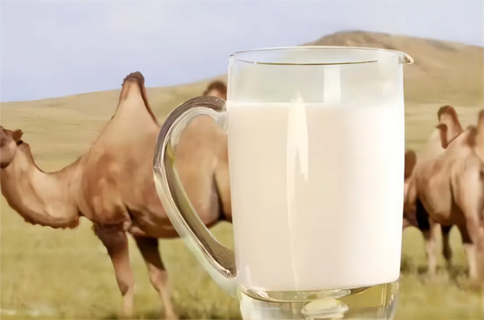
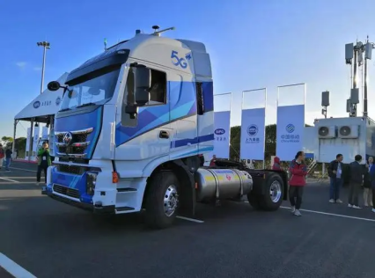 | 我是中国生产的“智能重卡”，依托“一带一路”出口到多个国家，深受欢迎。
这则“对话”表明（ ）
A. 经济全球化使风险与危机跨国界传递
B. 世界多极化促进国际关系民主化发展
C. 经济全球化有利于资源在世界范围内优化配置
D. 我国积极构建以国际大循环为主体的新发展格局
第Ⅱ卷（非选择题共64分）
二、非选择题（共6小题，共64分）
15. 【向“善”而行】
某校八年级（3）班利用周末开展实践活动。全班经过民主商议，进行了小组分工，制定了活动方案和安全预案。
★活动剪辑
家庭组  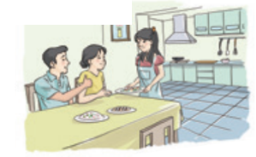  做当家小主人，为家人做一件暖心事。 | 校园组  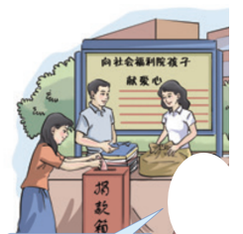  组织校园捐赠，将书籍赠送给福利院孩子。
社区组  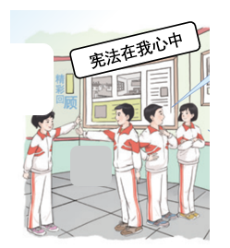  为社区设计“宪法在我心中”法治文化墙。 | 公园组  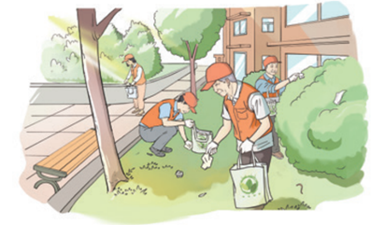  分类清理垃圾，制作“变废为宝”创意作品。
进行活动总结时，同学们纷纷感叹：“这个周末真是收获满满！”
（1）请结合材料，运用所学，说说同学们在这次活动中的收获会有哪些。
★活动插曲
社区组的同学们在绘制法治文化墙的时候，发现社区消防应急通道上停着一辆私家车，长时间没有开走。小宇同学拨通了车主留下的挪车电话，车主不耐烦地说：“我很忙！晚点会开走的！”说完直接挂断了电话。小清劝小宇：“这是警察的事，咱们还是别管闲事吧。”
（2）请结合材料，运用所学，对小宇、小清和车主的言行进行评析。
16. 【寻“美”之旅】
城市因文化而美丽。“五一”期间，众多游客从外地来到全国历史文化名城武汉，品美食、赏美景、逛博物馆……短短几天的旅程给他们留下了美好的印象。
我们一家漫步武汉长江大桥，乘坐了“知音号”，游览了东湖绿道，体验了光谷空轨……美丽江城，不虚此行！ |   游客小哲
  游客小希 | 最难忘的是参观湖北省博物馆、毛泽东旧居纪念馆、中共五大会址，登上黄鹤楼……大美武汉，美得厚重！
我们在户部巷、吉庆街尝遍了各种美食，在县华林、楚河汉街购买了很多有意思的文创产品……美丽武汉，回味无穷！ |   游客小菲

（1）请结合材料，运用所学，解读武汉之“美”。
文明，是一座城市最美的底色，也是一座城市最美的名片。为了更好地向中外游客推介武汉，请你参与制作城市形象宣传短片“寻美·武汉”，用镜头记录文明武汉之美。
（2）请你从以下拍摄选题中任选一个，描述拍摄内容，并简要说明拍摄意义。拍摄选题：“文明餐桌”或者“文明出行”
拍摄内容：____
拍摄意义：____
示例：文明诚信
拍摄内容：环卫工人将游客遗失的相机物归原主。
拍摄意义：发扬拾金不昧精神，引领社会诚信风尚
17. 【以“新”致远】
习近平指出：“新质生产力是创新起主导作用，摆脱传统经济增长方式、生产力发展路径，具有高科技、高效能、高质量特征，符合新发展理念的先进生产力质态。”“发展新质生产力是推动高质量发展的内在要求和重要着力点。”
某校组织开展“发展新质生产力·武汉行动”社会调研活动，请你加入以下任务组，参与完成相关任务。
★调查组
净增高新技术企业超2000家，总量达1.45万家。数字经济规模占地区生产总值比重达48%。 | 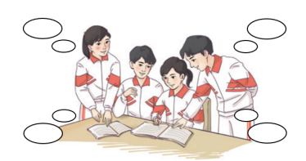 | 实施600个以上工业技改项目，推动钢铁、石化、纺织服装等产业高端化、融合化发展，传统产业“老树发新枝”。
创建“无废工厂”54家，新增光伏、生物质发电等装机容量42万千瓦，更新新能源出租车、城市配送车辆1.3万台。 |  | 支持“双一流”高校建设，实施职业教育“双优计划”，培育战略科技人才、产业领军人才、高技能人才等9000人以上。

（1）调查组的同学们分享了近年来武汉发展新质生产力的相关资料。请结合材料，运用所学，总结武汉发展新质生产力的经验。
★践行组
（2）发展新质生产力，需要高素质人才。践行组的同学们正在策划一场穿越到未来的人才招聘会。假如你是应聘者，面对心仪的工作岗位，你会怎样向招聘人员推荐自己？
工作岗位：____
自我推荐：____
____

